Задания для самостоятельной работы по теме «Генетика микроорганизмов»

1. Тестовый контроль (выделите правильный ответ цветом, не удаляйте ничего)
1). Мутации, при которых происходит выпадение нескольких пар нуклеотидов:
1. Транзиция. 2.Делеция. 3. Инверсия. 4. Трансверсия

2) Мутация, при которой аланин заменяется цитозином:
1. Транзиция. 2. Трансверсия. 3. Делеция. 4. Дупликация

3). Эффект мутации, при которой смысловой кодон заменился смысловым кодоном, кодирующим другую аминокислоту:
1. Самиссенс 2. Миссенс 3. Инверсия 4. Сдвиг рамки считывания

4). Механизм рекомбинации с участием умеренного бактериофага:
1. Конъюгация. 2. Трансформация. 3. Трансдукция. 4. Репарация

5). Свойства плазмиды, необходимые для осуществления передачи хромосомы путем конъюгации:
1. Интегративность. 2. Гипермутабельность. 3. Трансмиссивность. 4. Суперспирализованность

6). Структуры, которые участвуют в распространении генов в популяции бактерий:
1. Плазмиды. 2. Интегрон. 3. Транспозон. 4. Репликон.

7). Ферменты, применяемые в генной инженерии:
1. Рестриктазы. 2. Лигазы. 3. Протеазы. 4. ДНК-полимераза.

2. Задачи (напишите ответ, текст задачи не удаляйте)

1). При санитарно-бактериологическом контроле продукции молочного завода из образцов сметаны был высеян возбудитель дизентерии Shigella flexneri. Сразу же была проведена проверка сотрудников этого завода на бактерионосительство, во время которой от сотрудника К. был выделен возбудитель того же вида и серовара. Назовите метод, который можно использовать для внутривидовой идентификации выделенных культур, позволивший подтвердить или опровергнуть тот факт, что сотрудник К. был источником заражения продукции.
Ответ:
2). В детском отделении родильного дома выявлены случаи гнойничковых поражений кожи у новорожденных. Как установить идентичность культур возбудителей, выделенных из разных источников?
Ответ:

3). Схема какого процесса изображена на этом рисунке? Назовите этапы этого процесса. Назовите конкретные препараты, получаемые на основе этого процесса.

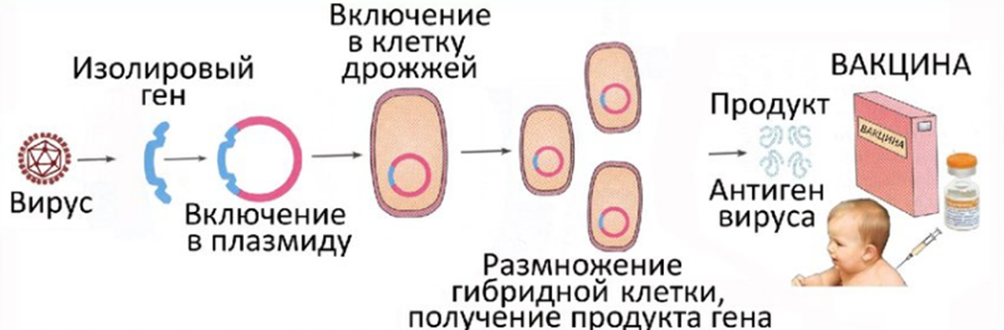
Ответ:

4) Какой тип передачи генетической информации у бактерий был открыт с помощью эксперимента, схема которого представлена на рисунке? Назовите его основные этапы, укажите их особенности. Какое значение в эволюции бактерий (в том числе на современном этапе) имеет такой тип передачи генетической информации.
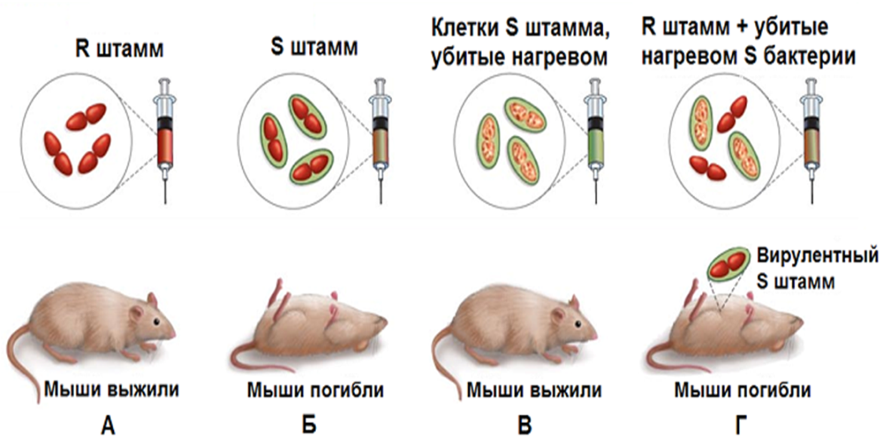

Ответ:

3. Выполнить практическое задание в соответствии с методическими указаниями из документов кафедры. Форма ответа - текст с указанием цели исследования, названия метода, исследуемого материала, критериев учета и достоверности результата, вывода.
3.1 Диагностика герпесной инфекции.

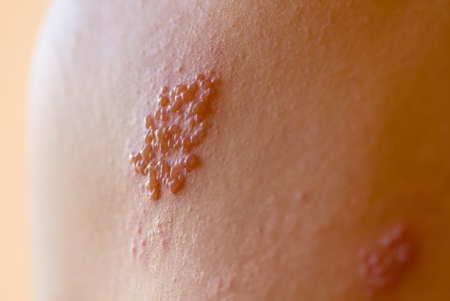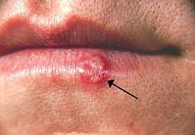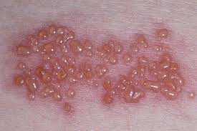
на рис. клинические проявления герпеса
Результаты ПЦР на HSV (вирус простого герпеса).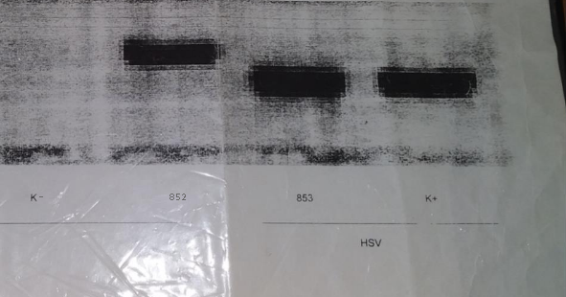
на рис. К- заведомо отрицательный контроль, К+ заведомо положительный контроль,№ 852, 853 - опытные образцы проб.

3.2. Выполнить практическое задание (3.2) в соответствии с методическими указаниями из документов кафедры. Фагоидентификация культуры, выделенной из раневого отделяемого больного с долго не заживающей язвой голени.
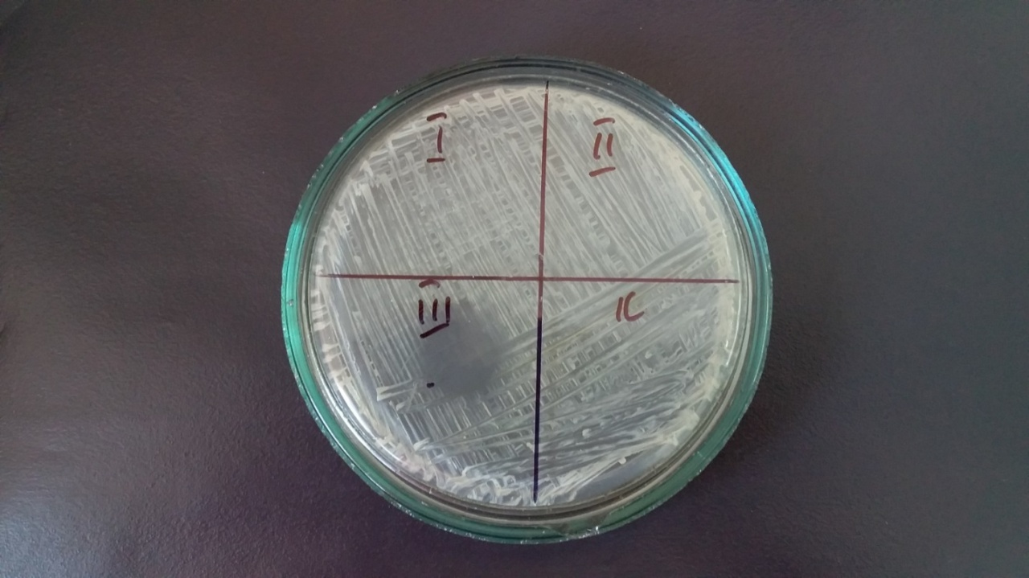
на рис. 1-й сектор: синегнойный бактериофаг, 2-й сектор: протейный бактериофаг,3-й сектор: стафилококковый бактериофаг, К – контроль.

4. МИБС (медицинские иммунобиологические препараты)
Что содержат (следует указать именно действующее начало), для чего и как применяются эти препараты? Копировать инструкцию к препарату нельзя!, отвечать лаконично.(термины требуют пояснений).

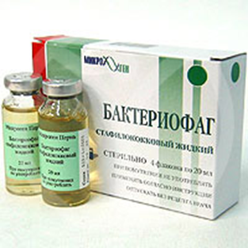 | 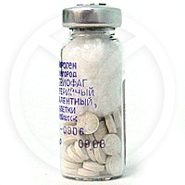
Стафилококковый бактериофаг жидкий | Дизентерийный бактериофаг

